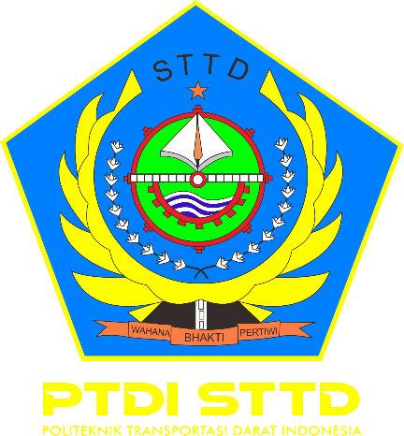

**PENINGKATAN FASILITAS SISTEM INTEGRASI ANTARMODA DI STASIUN TANJUNG KARANG**

**SKRIPSI**

**Diajukan Oleh :**

**TITO ADRIANGGA**

**NOTAR : 20.01.399**

**PROGRAM STUDI**

**SARJANA TERAPAN TRANSPORTASI DARAT POLITEKNIK TRANSPORTASI DARAT INDONESIA - STTD BEKASI**

**2024**

**PENINGKATAN FASILITAS SISTEM INTEGRASI ANTARMODA DI STASIUN TANJUNG KARANG**

**SKRIPSI**

Diajukan Dalam Rangka Penyelesaian Program Studi

Sarjana Terapan Transportasi Darat

Guna Memperoleh Sebutan Sarjana Terapan Transportasi

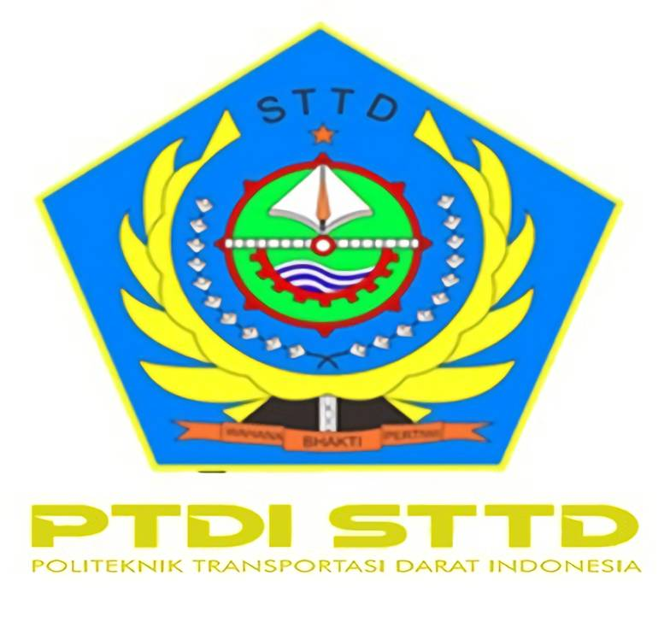

**DIAJUKAN OLEH:**

**TITO ADRIANGGA**

**20.01.399**

**POLITEKNIK TRANSPORTASI DARAT INDONESIA-STTD**

**PROGRAM STUDI DIPLOMA IV TRANSPORTASI DARAT**

**BEKASI**

**2024**